**2021年湖北省高校学生国家安全知识竞赛校内选拔赛**

**登录方法**

1. 手机微信扫描下方二维码，进入“安全微伴”安全教育服务平台。



2. 在“请输入学校名称”位置，输入学校名称后，选择所属学校，输入真实姓名及学号并完成提交。

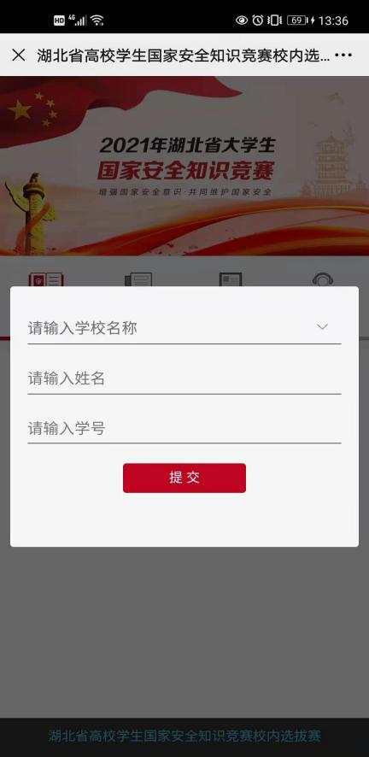 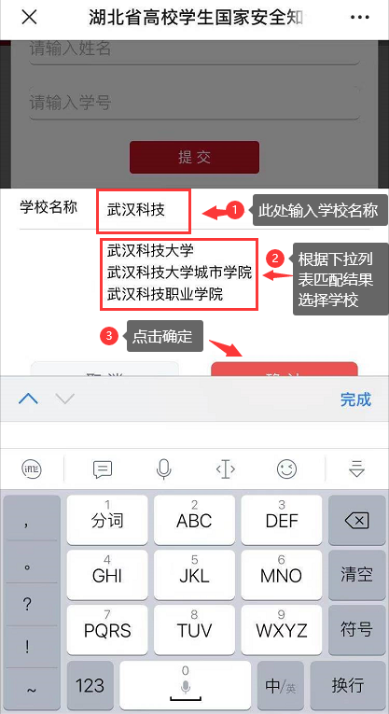

1. 进入后可选择先查看或下载试题题库与学习资料进行安全知识学习。

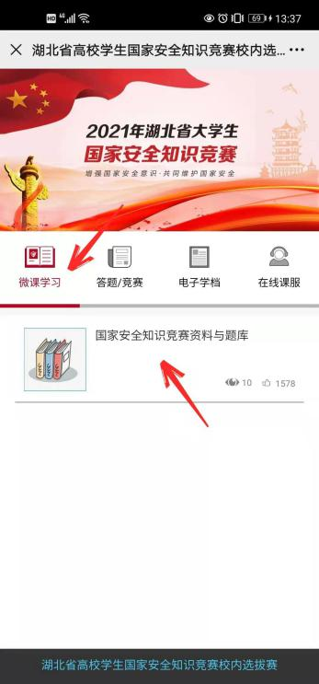 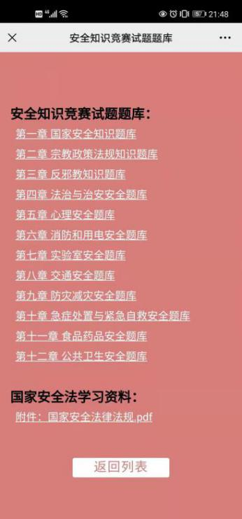

1. 进行竞赛试题作答，共50题，每题1分，3次答题机会，作答时限为20分钟。

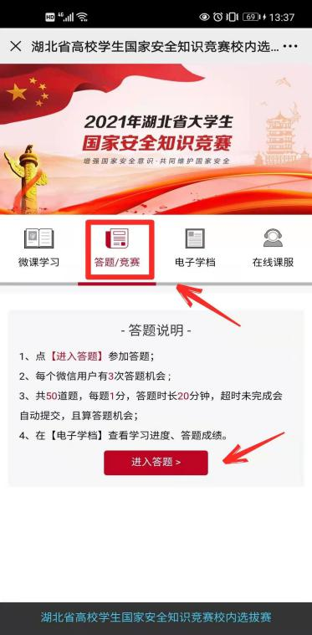

1. 开放时间：2021年3月15日起至2021年3月18日。
2. 技术支持：北京麦课在线教育技术有限责任公司。
3. 联系方式：叶涛 13477047141、王引：13618621948
4. 服务电话： 027-65522796 服务qq群号：554860016